Investigando Sensações
Propósito:
A primeira experiência de aprendizagem explora as sensações e ajuda os alunos a construir um vocabulário para descrevê-las, uma vez que as sensações nos dizem mais diretamente sobre o estado do nosso sistema nervoso. Os alunos também aprenderão as Estratégias de Ajuda Imediata, a maioria das quais envolve sentir as coisas ao redor da sala. Estas estratégias (desenvolvidas por Elaine Miller-Karas e o Instituto de Recursos para Trauma) são ferramentas imediatas para ajudar os alunos autorregularem seus corpos e mentes se estiverem presos em um estado desregulado, como se estivessem excessivamente agitados. Eles também são uma ótima maneira de introduzir o conceito de sensações e de aprender a senti-las.
Objetivos de Aprendizagem:  Os estudantes serão capazes de:  - Desenvolver e listar um vocabulário de palavras que descrevam várias sensações.  - Praticar a atenção às sensações enquanto aprendem as Estratégias de Ajuda Imediata de regulação do corpo. | Componente  
Duração  30 minutos | Materiais Necessários  - Cartolina ou quadro para criar uma lista de palavras que descrevam as sensações  - Impressões das Estratégias de Ajuda Imediata (opcional)  - Marcadores

Checagem | 4 minutos
Slide 2: Checagem  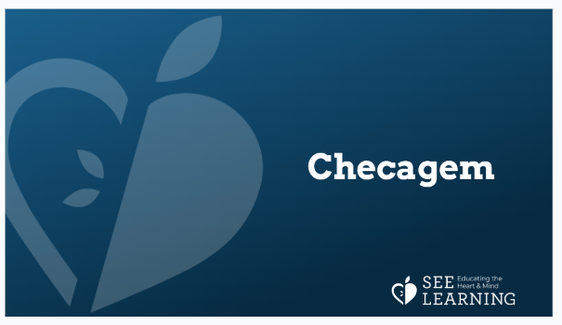 | Exemplo de Roteiro  - "Bem-vindo . Enquanto você pensa sobre todo seu dia até agora, desde quando acordou até estar na aula agora, levante a mão se conseguir pensar em algo gentil que experienciou ou fez por alguém. Alguém gostaria de compartilhar?  - Algum de vocês tem praticado gentileza usando os combinados de classe? Quais? Como você se sentiu?  - Você viu alguém praticar um dos combinados? Qual foi? Como você se sentiu ao ver isso?  - O que você acha que pode acontecer se continuarmos praticando gentileza uns com os outros?"

Discussão: O que são sensações? (10 minutos)
Visão Geral

Nesta apresentação, você ajudará seus alunos a entender o que é uma sensação e, em seguida,
pedir-lhes que criem uma lista de palavras que descrevam sensações, construindo assim um vocabulário compartilhado.

Conteúdo a ser explorado

- Assim como podemos perceber as coisas do lado de fora com nossos cinco sentidos, também podemos prestar atenção às sensações dentro de nossos corpos.
- As sensações podem ser agradáveis, desagradáveis ou neutras.
- Existem estratégias simples que podemos usar para ajudar nossos corpos a ficarem mais calmos e seguros.

Materiais

- Cartolina ou quadro branco
- Marcadores

Instruções

- Revise os cinco sentidos e fale sobre para que os usamos. Discuta o sistema nervoso e como os sentidos estão relacionados a ele. Discuta o conceito de sensações.
- Faça uma lista com os alunos de palavras que descrevam sensações.
- Se eles disserem coisas como "Eu me sinto bem!", que é um sentimento, mas não uma sensação específica, então incentive-os a colocar isso em palavras de sensação, perguntando: "E como é a sensação boa no corpo?" ou "Onde no corpo você sente isso?" Tudo bem se algumas das palavras que eles inventarem não forem exatamente palavras de sensação, pois as atividades a seguir os ajudarão a desenvolver ainda mais sua compreensão do que é uma sensação.

Dicas para o professor
- Uma sensação éalgo físico que surge no corpo, como calor, frio, formigamento, afrouxamento, aperto, peso, leveza, abertura e assim por diante. Palavras de sensação física devem ser diferenciadas de palavras de sentimentos geral como bom, ruim, estressado, feliz, triste, com medo, animado e assim por diante. Ajudar seus alunos a criar uma lista de sensações os ajudará a reconhecê-las no corpo, o que, por sua vez, os ajudará a monitorar o estado de seus corpos.
- Se você se sentir à vontade para fazê-lo, também é recomendável que apresente aos seus alunos o papel do sistema nervoso: a parte do nosso corpo que nos permite sentir sensações internas e também perceber coisas externas (através de nossos cinco sentidos, por exemplo) e que nos mantém vivos regulando nossa respiração, nossos batimentos cardíacos, fluxo sanguíneo, digestão e outras funções importantes. Todo este capítulo envolve a compreensão do sistema nervoso (especificamente o sistema nervoso autônomo). Você pode ensinar o conteúdo e as habilidades sem nomear o sistema nervoso especificamente e, em vez disso, usar o termo geral "o corpo", mas se for capaz de trazer gradualmente informações adicionais sobre o sistema nervoso autônomo, isso provavelmente enriquecerá a compreensão geral de seus alunos.
Slide 3: “O que são sensações?”  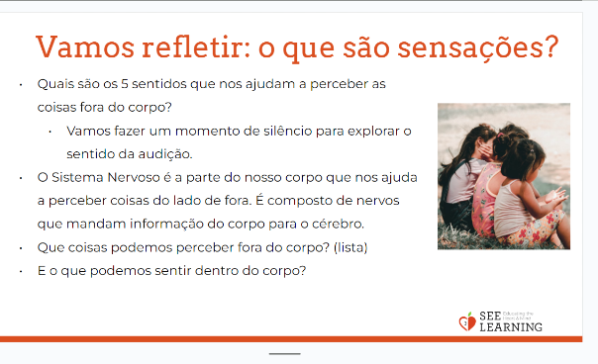 | Exemplo de Roteiro  - "Estamos explorando a gentileza e a felicidade. Hoje vamos aprender como nossos sentidos podem nos ajudar a saber o que nossos corpos estão sentindo.  - Vamos ver se podemos nomear os cinco sentidos? Podemos ver, ouvir, cheirar, tocar e saborear as coisas.  - Quais são as coisas que podemos perceber do lado de fora através de nossos cinco sentidos? Por exemplo a audição. Vamos fazer um momento de silêncio e perceber quais sons podemos ouvir durante um minuto de silêncio. O que você ouviu? Alguém pode compartilhar o que está percebendo agora usando um dos outros sentidos? Que tal ver? Tocar? Cheiro?  - Há uma parte de nossos corpos que nos ajuda a sentir essas coisas do lado de fora de nossos corpos e também dentro de nossos corpos. Nós o chamamos de sistema nervoso.  - É chamado de sistema nervoso porque nosso corpo está cheio de nervos que enviam informações de diferentes partes do corpo para o cérebro. Vamos aprender algumas coisas interessantes sobre nosso sistema nervoso que podem nos ajudar a ser mais felizes e saudáveis juntos.  - Então, nossos sentidos nos ajudam a perceber as coisas do lado de fora de nossos corpos, como um som ou cheiro. E por dentro? Vamos notar se podemos sentir alguma coisa dentro de nossos corpos. Vamos colocar uma mão no coração e a outra na barriga e perceber se podemos sentir alguma coisa dentro do corpo.  - Às vezes podemos sentir algo em nossos corpos, como se estamos sentindo calor ou frio. Chamamos coisas assim de sensações. Isso porque nós os sentimos.  - Sentir algo é sentir algo com nosso corpo. Sensações são apenas coisas que podemos sentir ou perceber com nosso corpo. Nosso corpo nos diz o que estamos sentindo.  - Vamos pensar em coisas que podemos sentir do lado de fora. Faremos uma lista de sensações juntos.  - Quando você toca sua mesa, é dura? É macia? A temperatura está quente ou fria?  - Se você tocar em sua roupa, ela é macia? Áspera? Suave? Algo mais?  - Pegue seu lápis/giz de cera/caneta, ao tocá-lo, é redondo? Plano? Quente? Frio? Afiado? Algo mais?  - Agora vamos pensar sobre o que sentimos por dentro. Um exemplo seria se estivéssemos no sol, nossos sentidos podem nos avisar que está muito quente, e tomamos medidas para ir para a sombra para esfriar. No começo, sentimos o calor de fora e depois o corpo fica quente por dentro. E quando nos movemos para a sombra, sentimos um resfriamento por dentro. Vamos pensar juntos sobre outras sensações que sentimos por dentro.  - Vamos ver quantos podemos inventar. Se você disser algo, mas talvez não tenhamos certeza se é uma sensação, vou escrever separadamente aqui."  - (Algumas crianças podem precisar de mais estímulos para entender as sensações. Portanto, fazer perguntas como as seguintes pode ajudar:)  - "O que você sente por dentro quando está com sono? Que parte do seu corpo lhe diz que você está com sono? E quando você está com fome? Como você se sente quando está se divertindo? O que você sente no por dentro quando você está feliz? Se você pratica um esporte, como você se sente por dentro? O que você sente por dentro quando está animado? Em que parte do seu corpo você sente isso? (Pode ser útil se você der um exemplo pessoal, como quando estou pensando em me divertir, sinto calor em meus ombros e bochechas.)"

Atividade Eureca! - Sentindo por fora e por dentro (12 minutos)
Visão Geral

- Esta atividade é para ajudar os alunos a continuarem a reconhecer que podemos sentir as coisas do lado de fora (usando nossos cinco sentidos) e do lado de dentro (voltando nossa atenção para dentro, percebendo e nomeando as sensações que encontramos dentro do corpo).
- O Modelo de Resiliência Comunitária, desenvolvido pelo Instituto de Recursos para Trauma, oferece várias atividades chamadas Estratégias de Ajuda Imediata. Tudo isso envolve fazer uma tarefa cognitiva fácil ou direcionar nossa atenção para as sensações. Verificou-se que, quando o sistema nervoso está agitado, direcionar a atenção para as sensações por meio de atividades como essas pode ter um efeito calmante imediato no corpo. Essa Atividade Eureca! funciona por meio das Estratégias de Ajuda Imediata e também estabelece as bases para cultivar a atenção como uma habilidade (que é desenvolvida mais adiante), uma vez que todas elas envolvem prestar atenção.

Conteúdo a ser explorado

- Assim como podemos perceber as coisas do lado de fora com nossos cinco sentidos, também podemos prestar atenção às sensações dentro de nossos corpos.
- As sensações podem ser agradáveis, desagradáveis ou neutras.
- Existem estratégias simples que podemos usar para ajudar nossos corpos a ficarem mais calmos e seguros.

Materiais

- Opcional: cópias do folheto das estações se você estiver fazendo estações
- Posters das Estratégias de Ajuda Imediata (ambos os itens estão disponíveis no fim desta experiência de aprendizagem)

Instruções
- Escolha uma Estratégia de Ajuda Imediata para conduzir com sua turma. Siga o roteiro abaixo para ficar confortável em questionar sobre as sensações. Mostre o cartaz com as Estratégias de Ajuda Imediata para sua turma.
- Use este formato para explorar as diferentes Estratégias de Ajuda Imediata à medida que tiver tempo e repita esta atividade conforme necessário.
- Nota: Você também pode fazer com que os alunos explorem as Estratégias de Ajuda Imediata como estações ao redor da sala. Use os folhetos fornecidos na seção a seguir ou faça o seu próprio e coloque-os pela sala. Faça com que seus alunos formem pares e, em seguida, andem pela sala até encontrarem uma Estratégia de Ajuda Imediata que eles queiram tentar. Então eles podem fazer juntos como um par e compartilhar o que sentiram. Depois que todos tiverem a chance de experimentar duas ou mais estratégias, reúna toda a classe e peça-lhes que compartilhem quais estações fizeram e o que sentiram.

Dicas para o professor
- À medida que os alunos exploram os efeitos dessas estratégias em seus corpos, é importante que eles também aprendam a perceber se as sensações são agradáveis, desagradáveis ou neutras. Como esse vocabulário (agradável, desagradável e neutro) e a capacidade de conectar esses termos às sensações do corpo serão importantes para todas as experiências de aprendizado neste capítulo, vale a pena verificar ocasionalmente com seus alunos para aprofundar sua compreensão. Observe que as sensações não são inerentemente agradáveis, desagradáveis ou neutras para todos ou em todos os momentos: o calor, por exemplo, pode ser experimentado como agradável, desagradável ou neutro em momentos diferentes.
- Observe que nem toda Estratégia de Ajuda Imediata funcionará para todos os alunos. Alguns podem preferir empurrar a parede com as mãos, outros podem preferir com as costas. Alguns podem gostar de tocar nos móveis ao seu redor, outros não. Uma parte importante do processo aqui é que cada aluno aprenda o que funciona para si mesmo, enquanto você, como professor, também aprende o que funciona para cada aluno individualmente. Esta é a construção do letramento corporal - um conhecimento do próprio corpo e de como ele experimenta bem-estar e sofrimento. Mesmo algo que funciona uma vez pode não ser eficaz em outra, então aprender uma variedade de estratégias é melhor.
- Depois que seus alunos estiverem familiarizados com a prática das Estratégias de Ajuda Imediata, você também pode fazer com que ilustrem suas próprias estações das Estratégias de Ajuda Imediata e colocá-las ao redor da sala.

Slide 4: “Sentindo por fora e por dentro”  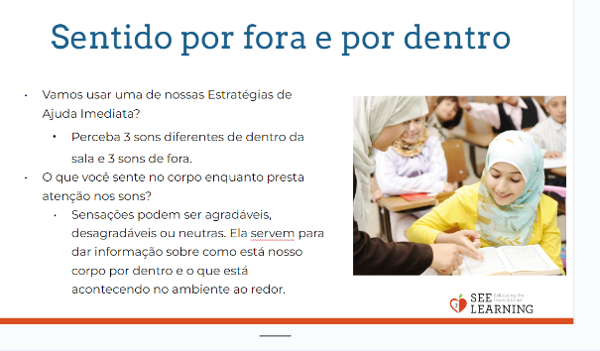 | Exemplo de Roteiro  - "Lembrem-se de que dissemos que queremos nos sentir felizes e preferimos a gentileza.  - Nossos corpos podem se sentir felizes ou infelizes também. Se prestarmos atenção a isso, podemos fazer coisas que são gentis com nossos corpos.  - Vamos tentar algumas atividades sensoriais e ver se notamos algo acontecendo com nossos corpos.  - Vamos começar sentindo as coisas do lado de fora.  - Vamos todos tentar ouvir três coisas dentro desta sala. Ouça e levante a mão quando tiver três coisas que ouviu dentro desta sala. (Espere até que todos ou a maioria dos alunos tenham levantado a mão.)  - Vamos compartilhar agora. Quais são as três coisas que você notou? (Chame os alunos individualmente para compartilhar).  - Agora vamos ver se podemos ouvir três coisas fora desta sala. Levante a mão quando tiver três coisas que ouviu fora desta sala. " (Observação: este exercício também pode ser realizado com música. Você pode tocar música e perguntar aos alunos o que acontece por dentro enquanto eles ouvem música.)  - (Quando a maioria ou todos os alunos tiverem levantado a mão, permita que compartilhem.)  - "O que aconteceu com o corpo quando você ouviu os sons dentro e fora da sala? O que você notou?" (Permita o compartilhamento. Você pode perceber que, quando todos estão ouvindo os sons, você fica mais quieto e calmo.)  - "Agora vamos observar o que acontece dentro de nossos corpos quando fazemos isso.  - Nossas sensações podem ser agradáveis, desagradáveis ou neutras. Não há sensações certas ou erradas. As sensações existem para nos dar informações, como: estou com muito calor no sol, preciso caminhar até aquela sombra para me refrescar. Neutro significa intermediário. Significa que a sensação não é agradável, mas também não é desagradável.  - Vamos ouvir coisas dentro ou fora desta sala de aula que não notamos antes. [Pausa .]  - Quando estamos fazendo isso, o que você percebe dentro do seu corpo enquanto ouve? Você percebe alguma sensação agora?  - Levante a mão se notar uma sensação dentro do corpo.  - O que você percebe? Onde está? É agradável, desagradável ou neutro? [Permita que outros alunos compartilhem.]  - Agora vamos ver se encontramos coisas de uma determinada cor na sala. Vamos começar com o vermelho.  - Olhe ao redor da sala e veja se consegue encontrar três coisas vermelhas nesta sala.  - Observe o que você está sentindo por dentro ao encontrar a cor vermelha. Alguém percebe alguma sensação em seus corpos? Levante a mão se você notou um.  - O que é? É agradável, desagradável ou neutro?"
Use este formato para explorar as várias Estratégias de Ajuda Imediata à medida que tiver tempo e repita esta atividade conforme necessário.

Estratégias:

- Cite seis cores que você percebe na sala.
- Contagem regressiva a partir de 10.
- Observe 3 sons diferentes na sala e 3 fora da sala.
- Beba lentamente um copo de água. Sinta-o em sua boca e garganta.
- Passe um minuto andando pela sala. Observe a sensação de seus pés no chão.
- Pressione as palmas das mãos com firmeza ou esfregue-as até que aqueçam.
- Toque em um móvel ou superfície perto de você. Observe sua temperatura e textura.
- Empurre lentamente contra uma parede com as mãos ou as costas e observe qualquer sensação em seus músculos.
- Olhe ao redor da sala e observe o que chama sua atenção
- Que sensações você percebe em seu corpo?
- As sensações são agradáveis, desagradáveis ou neutras?
Fechamento (4 minutos)
Slide 5: Fechamento  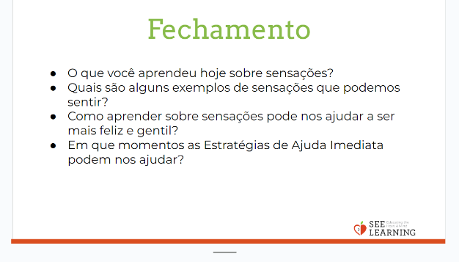 | Exemplo de Roteiro  - "Quais coisas você aprendeu hoje sobre as sensações?  - Quais são algumas palavras que descrevem sensações?  - Como saber um pouco mais sobre a ideia de sensações pode nos ajudar a ser mais felizes e gentis? Quando você acha que pode ser útil usar uma destas Estratégias de Ajuda Imediata?  - Vamos lembrar o que aprendemos e ver se podemos usar juntos na próxima vez”

